C
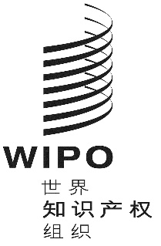
WO/CC/76/2
原文：英文
日期：2019年7月30日
产权组织协调委员会
第七十六届会议（第50次例会）
2019年9月30日至10月9日，日内瓦
产权组织工作人员养恤金委员会
秘书处编拟
- 产权组织协调委员会在1977年的例会上决定，产权组织工作人员养恤金委员会（WSPC）包括三名委员和三名候补委员，由产权组织协调委员会选出一名委员和一名候补委员。产权组织协调委员会选出的现任委员是弗拉基米尔·约西福夫先生，任期至2021年。
- 法国国民法瓦捷先生作为候补委员的第一个四年任期将于2019年底结束。总干事已经收到法国常驻代表团的提议，提名菲利普·法瓦捷先生作为WSPC候补委员的候选人，任期至产权组织协调委员会2023年例会。
- 法瓦捷先生（1952年6月1日出生）是法国国民，1974年获得马赛高等商业学校的工商管理硕士学位，1976年以特许会计师的身份从里昂大学毕业。
- 1976年至1977年，法瓦捷先生在法国信托担任特许会计师和财务审计师，由此开始职业生涯。此后他在私营部门不同岗位工作。1986年加入产权组织财务部任科长，1995年晋升为司长。2008年被任命为首席财务官和财务主任，他在该岗位工作至2013年退休。
- 2009年以来，法瓦捷先生一直担任国际公务员财务合作委员会的行政主管。2011年至2014年期间为主任委员会成员，2012年任副主席，2013年至2016年任主席。
- 请产权组织协调委员会选举菲利普·法瓦捷先生担任产权组织工作人员养恤金委员会的候补委员，任期为2020年1月至产权组织协调委员会2023年例会结‍束。
[文件完]

